1．下列关于酶催化特性的叙述，正确的是( )
A．低温降低分子运动速度，抑制酶的活性
B．高温激发酶的活性，提高酶促反应速率
C．增大底物的浓度，酶促反应速率可以持续上升
D．增加酶的物质量，酶促反应的产物量随之增加
解析 低温降低分子运动速度，从而抑制酶的活性，A正确；温度过高使酶失活，可降低酶促反应速率；增大底物的浓度，酶促反应速率还受酶浓度等的影响；酶只能改变化学反应速率，而不改变化学反应方向和平衡点。
答案 A
2．如图表示物质S在酶E的催化下水解成P的反应图解，下列叙述正确的是( )

A．酶E可为该反应提供活化能
B．酶E水解的产物是H₂O、CO₂等物质
C．若S是麦芽糖，则可用斐林试剂来检测P的生成情况
D．若S代表二肽，则E、P可分别代表肽酶、氨基酸
解析 酶的催化作用机理是降低反应活化能，A项错误；绝大多数酶是蛋白质，水解产物是氨基酸，氧化分解产物是H₂O、CO₂等物质，B项错误；麦芽糖也是还原糖，与其水解产物葡萄糖一样，可与斐林试剂共热产生砖红色沉淀，C错误。
答案 D
3．下列有关酶的叙述，正确的是( )
A．合成ATP与分解ATP的酶相同
B．酶只能在细胞内起催化作用
C．高温和低温都会使酶永久失活
D．酶在低温时空间结构保持稳定
解析 合成ATP与分解ATP的酶是不同的；酶既能在细胞内起催化作用，也能在细胞外、体外起催化作用；低温可使酶活性降低，但不会破坏其分子结构，所以不会永久失活，其空间结构也可以保持稳定。
答案 D
4．如图表示“比较过氧化氢在不同条件下的分解实验”。下列相关分析合理的( )
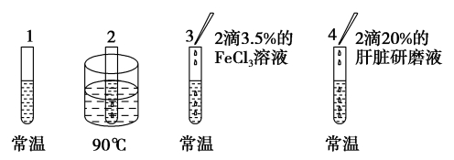
A．本实验的因变量是不同的催化剂
B．本实验的无关变量有温度和酶的用量等
C．1号与3号、1号与4号可分别构成对照实验
D．分析1号、2号试管的实验结果可知加热能降低反应的活化能
解析 本实验的因变量是气泡的产生速率，即过氧化氢的分解速率，A项错误。温度是自变量，酶的用量是无关变量，B项错误。1号与3号、1号与4号中只有一个实验变量不同，可分别构成对照实验，C项正确。2号在高温下出现气泡的原因是加热使过氧化氢分子得到能量，从常态转变为容易发生化学反应的活跃状态，D项错误。
答案 C
5．酶抑制剂分竞争性抑制剂和非竞争性抑制剂，两者作用特点如图甲所示，图乙表示相应的反应速率。下列有关叙述不正确的是( )
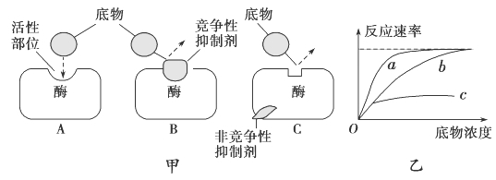
A．曲线a表示没有酶抑制剂存在时的作用效果
B．曲线a、b反应速率不再增加是受酶浓度的限制
C．曲线c表示在竞争性抑制剂作用下酶的活性降低
D．非竞争性抑制剂与该酶结合后能改变其空间结构
解析 由图可知，酶的竞争性抑制剂结构与底物相似，与底物“争夺”酶的结合位点，当底物足够多时，反应速率仍然可以加快；非竞争性抑制剂改变了酶的结构，使酶的催化能力降低，即使增加底物，其反应速率仍然较低。
答案 C
6．利用麦芽酿造啤酒时，麦芽中多酚氧化酶(PPO)的作用会降低啤酒质量。图为不同pH和温度对PPO活性影响的曲线，有关叙述错误的是( )
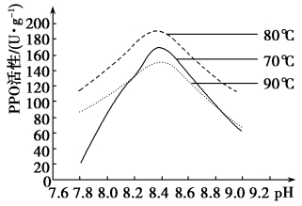
A．PPO催化多酚类物质的生化反应
B．相同温度时，pH 7.8的酶促反应产物比pH 8.4的少
C．在制备麦芽过程中应将反应条件控制在温度80 ℃、pH 8.4
D．高于90 ℃，若PPO发生热变性，一定温度范围内温度越高变性越快
解析 在温度80 ℃、pH 8.4的条件下，多酚氧化酶(PPO)的活性高，降低啤酒质量，C错误。
答案 C
7．将萝卜磨碎制得提取液，取等量的四份分别加入pH为3、5、7、9的盛有等量过氧化氢溶液的几个试管中，温度保持在30 ℃。结果每个试管都产生气体。重复上述实验，只是把提取液的加入量减半。两次实验中过氧化氢反应相同时间后的剩余量如图所示。下列判断正确的是( )
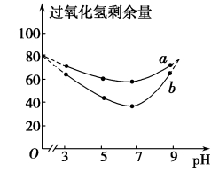
A．这两次实验的差异是由pH不同造成的
B．曲线b是第一次实验的结果
C．提取液的量会明显影响过氧化氢酶的最适pH
D．用点燃的卫生香检验气体产生情况时，pH为7的一组中最容易熄灭
解析 这两次实验的差异是由提取液的加入量不同造成的；曲线a是实验二(酶量减半)的结果，而曲线b是第一次实验的结果；提取液的量不会影响过氧化氢酶的最适pH；pH为7的一组中过氧化氢酶的催化效率最强，产生的气体最多，点燃的卫生香最不易熄灭。
答案 B
8．如图表示人体内某种酶促反应的反应速率受温度和pH的影响情况，下列解释不正确的是( )
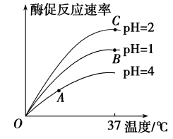
A．在A点，将酶的浓度增大一倍，反应速率可能增大
B．在B点，将酶的浓度增大一倍，反应速率不可能增大
C．在C点，将酶的浓度增大一倍，反应速率可能增大
D．该图不能反映唾液淀粉酶催化能力的变化特征
解析 题图可以反映温度和pH对酶促反应速率的影响，但是影响酶促反应速率的因素不仅包括温度和pH，还有酶的浓度等。在底物充足的条件下，增大酶的浓度，可以提高反应速率，所以A、C正确，B错误。题图显示，该酶的最适pH为2(强酸性环境)左右，因此这种酶可能是胃蛋白酶，而不会是唾液淀粉酶，D正确。
答案 B
9. 如图表示在最适温度、最适pH等条件下，反应物浓度对酶所催化的化学反应速率的影响。下列说法错误的是( )
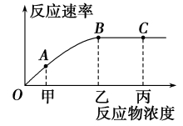
A．曲线的AB段表明，随着反应物浓度的增加，反应速率逐渐加快
B．如果温度升高10 ℃重复实验，则图中A点的位置将下移
C．如果从乙点开始，往反应混合物中加入少量同样的酶，曲线中B点会上升
D．曲线BC段反应速率不变，说明随着反应物浓度的增加，酶已经完全被分解了
解析 由图可知，曲线AB段，随着反应物浓度增加，反应速率加快。由于反应是在最适温度下进行的，因此，提高温度酶的活性将下降，A点将下移。如果往反应体系中加入更多的酶，反应速率将加快，B点会上升。曲线BC段反应速率不变，是因为酶的数量有限，而不是全部被分解了。
答案 D
10．有人进行实验以研究化合物P对淀粉酶活性的影响，结果如图。下列分析不正确的是( )
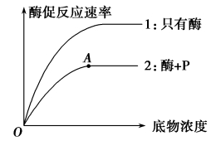
A．实验中应保持pH不变
B．曲线2作为实验对照
C．P对该酶的活性有抑制作用
D．若反应温度升高，则A点未必上移
解析 分析图形可知，实验的自变量为化合物P的有无，因此无关变量如pH应控制不变；曲线2表示实验组的实验结果，曲线1表示对照组的实验结果；图示同等底物浓度下，加化合物P的一组的酶促反应速率比只有酶的一组的低，因此化合物P对酶的活性具有抑制作用；题中没有说明该实验进行时的温度，若该温度为最适温度，则升高温度后，A点下移。
答案 B
11．如图甲是过氧化氢酶活性受pH影响的示意图，图乙所示在最适温度下，pH＝b时H₂O₂分解产生O₂的量随时间的变化情况。若该酶促反应过程中某一条件发生变化，下列说法正确的是( )
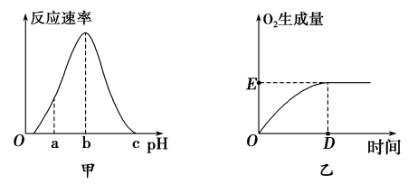
A．如果温度升高，图乙中O₂的最大生成量要降低
B．图乙中经过一段时间后，O₂的生成量不再增加的原因是H₂O₂已经全部被分解
C．如果pH过高，则图乙中O₂生成量肯定为0
D．图甲中pH从c降低到b过程中反应速率会逐渐加快
解析 即便酶失活，H₂O₂在一定温度下也会分解，所以O₂的生成量不会是0，C错误。由于pH为c时酶已失活，再恢复到最适pH的过程中反应速率也不会逐渐加快，D错误。
答案 B
12．请你解读与酶有关的图示、曲线，然后回答下列问题。
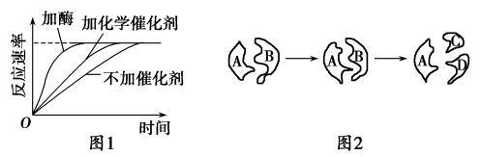
(1)图1和图2分别表示了酶具有________________的特性。洗衣粉中加有的A，之所以能够耐酸碱、忍受表面活性剂和较高温度，是因为它是通过________精心设计改造生产出来的；控制其合成的直接模板主要分布在细胞的________中。
(2)图3是与酶活性影响因素相关的曲线，当pH从5上升到7时，酶活性的变化过程是______；从图示曲线我们还可以得出的结论是________。
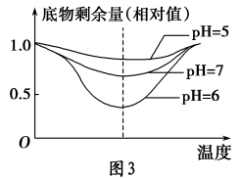
(3)图4中A点后酶促反应速率不再增加，其限制因素主要是_________。从图5可以得出的结论是：在底物足量条件下，______________。
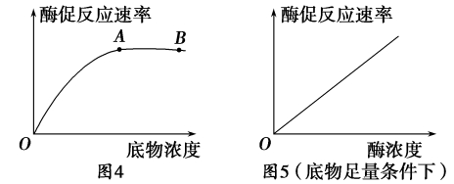
解析 本题以坐标曲线为信息载体，综合考查酶的特性与本质等知识。
(1)图1表示酶具有高效性，图2表示酶具有专一性；洗衣粉中的酶是通过蛋白质工程改造生产出来的。(2)由图中底物剩余量可以判断在pH为6时，酶的活性最大，所以pH从5上升到7时，酶活性先上升后下降。(3)分析图4，可以发现在A点之前，限制酶促反应速率的因素是底物浓度，而A点以后则是酶的浓度及酶活性。分析图5可知在底物充足的情况下，酶促反应速率与酶浓度呈正相关。
答案 (1)高效性和专一性(特异性) 蛋白质工程 细胞质
(2)先上升后下降 随着pH的变化，酶的最适温度不变或温度影响酶的活性(合理即可)
(3)酶的浓度(数量)和活性 酶促反应速率与酶浓度呈正相关
13．血栓主要由不溶性的纤维蛋白等物质组成。纳豆激酶(NK)是一种在纳豆发酵过程中由纳豆菌产生的蛋白酶，它不但能直接作用于纤维蛋白(A过程)，还能间接激活体内纤溶酶原(B过程)。如图是有关纳豆激酶溶栓机理简图，请据图回答问题。
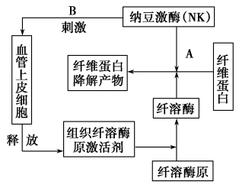
(1)研究NK直接水解作用：给定纤维蛋白平板，将________滴加其上，若出现相应的溶解圈，则可说明______________。
(2)NK的间接作用是通过__________________激活体内纤溶酶原，增加纤溶酶的量和作用，溶解血栓。
(3)请根据下列给出的实验材料，比较NK与内源性纤溶酶的溶栓效果。
供选实验材料：NK溶液、内源性纤溶酶溶液、纤维蛋白块、蛋清溶液、缓冲液、双缩脲试剂、量筒、试管和秒表。
实验步骤：(“＋”表示添加，“－”表示未添加)
 | 加入物质的成分 | 试管1 | 试管2
1 | A________________ | ＋ | ＋
2 | 缓冲液 | ＋ | ＋
3 | 纳豆激酶(NK)溶液 | ＋ | －
4 | B_________________ | － | ＋
①表格中A处添加的物质是________，B处添加的物质是________。
②实验结果鉴定的指标是________。
解析 由图解可以看出纳豆激酶(NK)可以直接催化纤维蛋白的水解，还能间接激活纤溶酶原，由纤溶酶催化纤维蛋白的水解。要比较NK与内源性纤溶酶的溶栓效果，需将NK与内源性纤溶酶进行对照实验。根据单一变量原则可知，试管1中加入纳豆激酶(NK)溶液，则试管2中应加入内源性纤溶酶溶液。根据酶的专一性和实验结果的可观察性，本实验的因变量为纤维蛋白块消失的时间。
答案 (1)纳豆激酶 NK对纤维蛋白有直接水解作用或降解作用(或NK在体外有溶栓效果)
(2)刺激血管上皮细胞，释放组织纤溶酶原激活剂
(3)①纤维蛋白块 内源性纤溶酶溶液 ②纤维蛋白块消失的时间

